Zadeva: Odgovor na novinarsko vprašanje oziroma poizvedbo

Prijava glede tehtanja izdelkov s tehtnicam pri nameščenem zaščitnem pokrovu

Sektor za meroslovni nadzor v okviru Urada RS za meroslovje je prejel več prijav, da imajo tehtnice na oddelkih sadja in zelenjave v trgovskih centrih Spar d.o.o. in Mercator d.o.o. na tehtalni površini nameščene plastične zaščitne pokrove in da tako goljufajo pri tehtanju. Prijavitelji so trdili, da so izdelke tehtali tudi pri odstranjenem plastičnem pokrovu in ugotovili, da je bila masa izdelka pri tehtnicah z nameščenem plastičnem pokrovu nekaj gramov višja, kot pri tehtanju na tehnicah brez plastičnega pokrova.

Potrošnike želimo opozorili, da gre pri odstranjevanju plastičnih pokrovov s tehtalne površine za nepooblaščeno poseganje v pravilno nameščene in ničlirane tehtnice. Pri tehtanju blaga brez zaščitnega pokrova gre za oškodovanje trgovcev in ne potrošnikov.

Pri tehtnicah, ki imajo plastične pokrove, je masa plastičnega pokrova ničlirana, kar pomeni, da masa plastičnega pokrova ni všteta v maso izdelka.

Na eni od prijavljenih lokacij smo inšpektorji urada dne 2. 2. 2023 izvedli meroslovni nadzor vseh tehtnic v uporabi. Pri tem smo ugotovili, da so bile vse tehtnice v trgovini skladne s Pravilnikom o meroslovnih zahtevah za neavtomatske tehtnice (Uradni list RS, št. 25/16) oziroma, da so bile veljavno overjene ter ustrezno zaščitene pred nepooblaščenim posegom v merila.

Na tehtnici na oddelku sadja in zelenjave smo izvedli tudi kontrolni preskus za preverjanje točnost tehtnice. Postopek preskusa s plastičnim pokrovom in brez njega smo tudi posneli. Pri kontrolnem preskusu je bilo ugotovljeno, da je tehtnica točna, skladna z zgoraj navedenim pravilnikom oziroma ustreza predpisanim meroslovnim zahtevam.

Na spodnjih slikah so podrobno prikazani preskusi z in brez plastičnega pokrova:

Ko je tehtnica pravilno pripravljena na tehtanje z zaščitnim pokrovom ter breme oziroma izdelek še ni položen na tehtnico, se na prikazovalniku tehtnice pokažejo ničle (0) in sicer: masa izdelka v kg je 0,000, cena izdelka v EUR na kilogram je 0,00 ter znesek v EUR je 0,00 (slika 1).

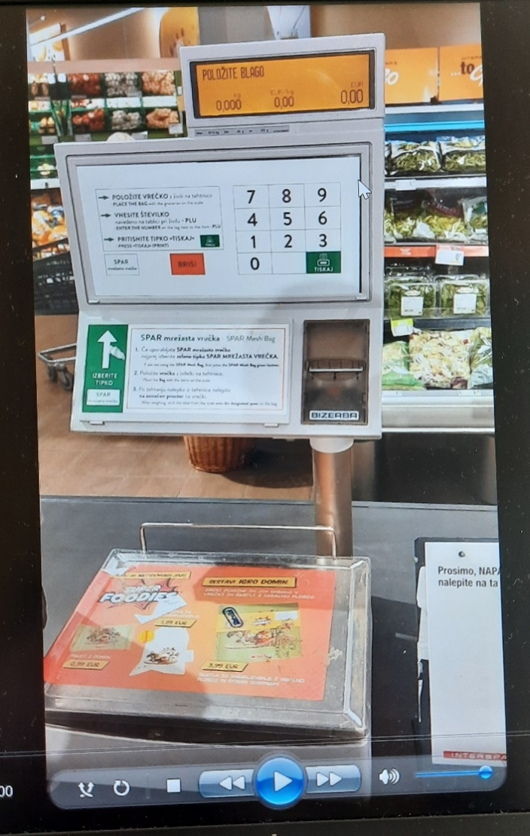
Slika 1

Ko je izdelek dodan na tehtnico, se na prikazovalniku pokaže:
- masa izdelka v kg,
- cena v EUR/kg in
- znesek v EUR.

Na sliki 2 je prikazana obremenitev z utežjo 1 kg.

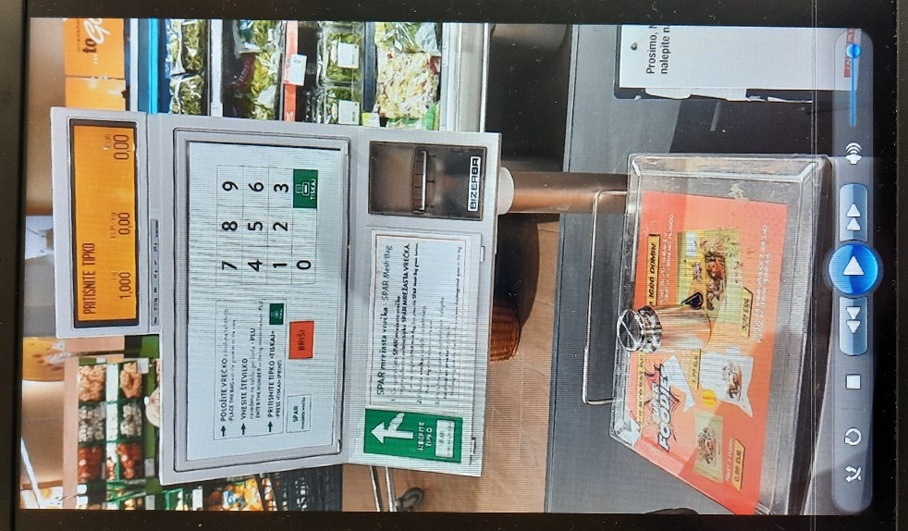
Slika 2

Na sliki 2 lahko vidimo, da je na tehtnici prikazana masa bremena (1 kg). V primeru, da bi izbrali številko izdelka, bi tehtnica pokazala ceno izdelka v EUR/kg in znesek v EUR.

V primeru, če se odstrani zaščitni pokrov, na prikazovalniku tehtnice ni več prikaza mase in zneska. Po odstranitvi plastičnega pokrova s sprejemnika tehtnice tehtnica zazna negativno vrednost enako masi plastičnega pokrova, vendar te vrednosti ne prikazuje. Na prikazovalniku je prikazana le cena izdelka v EUR/kg. To je razvidno iz slik 3 in 4.

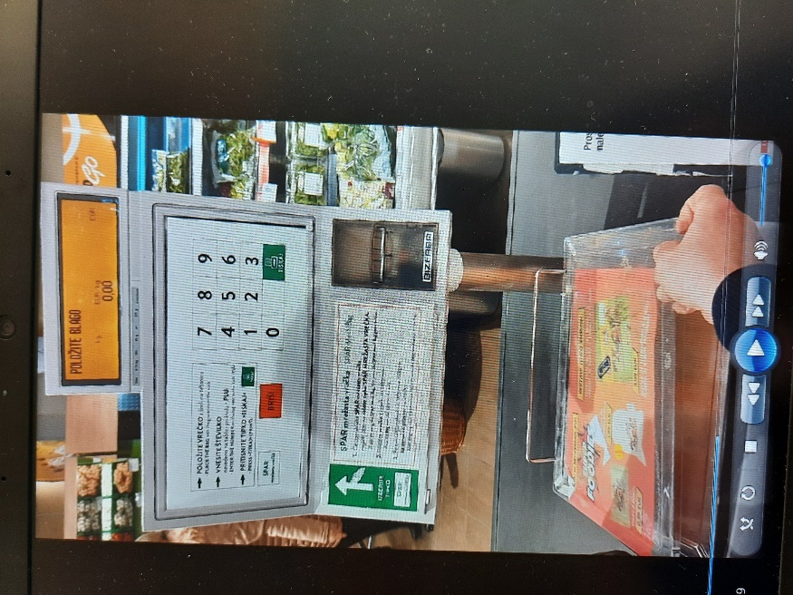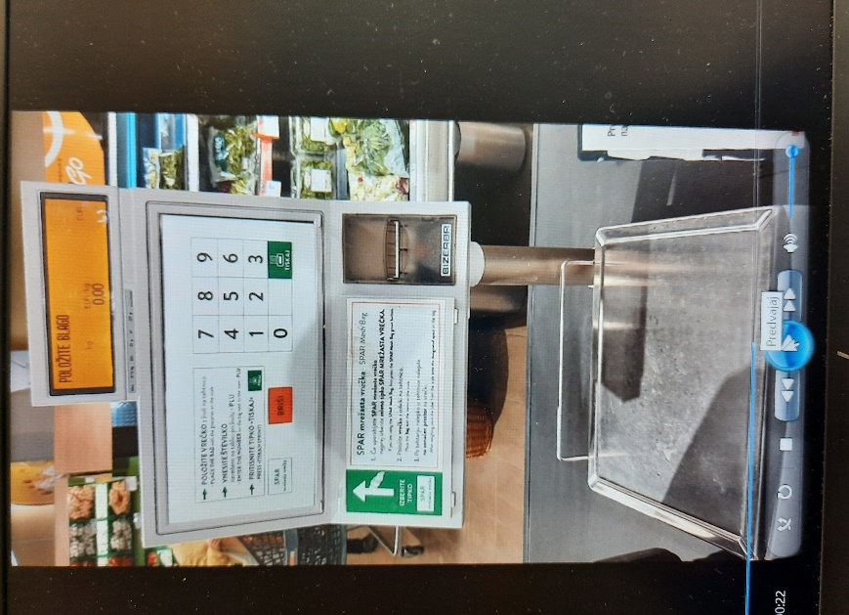
Slika 3 Slika 4

Če na tehtnico brez plastičnega pokrova postavimo utež mase 1 kg, ta ne bo več kazala 1 kg, ampak vrednost z odšteto maso plastičnega pokrova, v danem primeru 0,892 kg (slika 5).

Po postavitvi pokrova nazaj na tehtnico (čez kilogramsko utež) je razvidno, da je tehtnica ponovno pokazala maso 1,000 kg (slika 6).

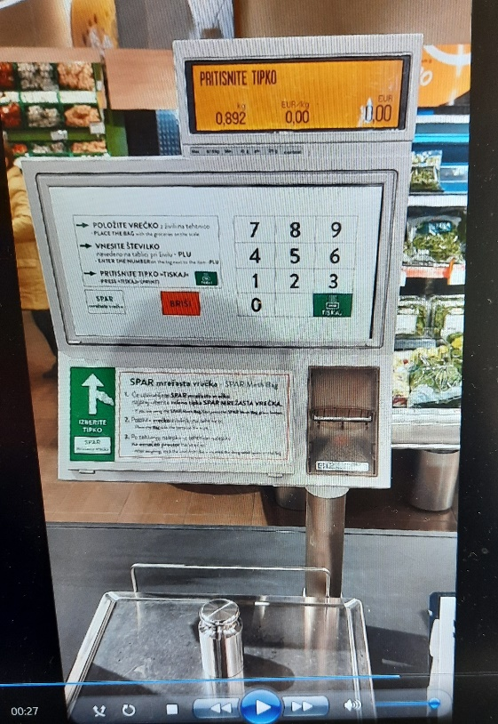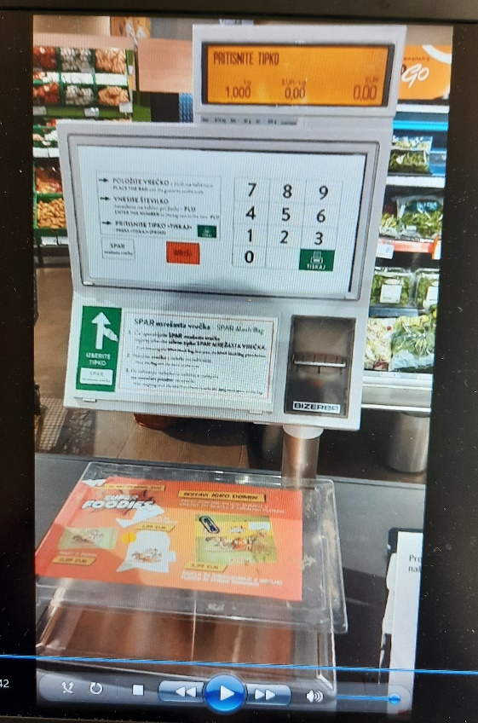
Slika 5 Slika 6

Meroslovni nadzor je bil izveden tudi na nekaterih drugih lokacijah iste trgovske verige in pri tem prišli do istih rezultatov. Nepravilnosti nismo odkrili.
Meroslovni nadzor nad neavtomatskimi tehtnicami se izvaja konstantno, skozi celo leto pri različnih uporabnikih in izvajalcih meritev, v skladu z Zakonom o meroslovje in na njegovi podlagi izdanih meroslovnih predpisih. Pri nadzoru preverjamo predvsem istovetnost in skladnost tehtnic s spremljajočo predpisano dokumentacijo (tipski certifikat, izjava o skladnosti), veljavnost overitve, ustreznost meroslovnih in zaščitnih oznak ter programske opreme in pravilnost uporabe tehtnice. Pri kontrolnem pregledu tehtnico testiramo in pri tem ugotavljamo ali izpolnjuje predpisane meroslovno-tehnične zahteve (predvsem ali je pogrešek kazanja tehtnice znotraj največjih dovoljenih pogreškov).
Glede na dosedanje izvedene meroslovne preglede neavtomaskih tehnic v Republiki Sloveniji ugotavljamo, da so le te točne, torej znotraj največjih dovoljenih pogreškov v skladu s pravilnikom.

